**MUSEI REALI TORINO**

**IL 24 NOVEMBRE 2023**

**I MUSEI REALI PRESENTANO IL RESTAURO DI UN TRITTICO DEL TRECENTO CHE ARRICCHIRÀ IL PERCORSO ESPOSITIVO DELLA GALLERIA SABAUDA**

***MADONNA CON IL BAMBINO, SAN GAUDENZIO, SANTA CATERINA E DUE ANGELI***

**DI NICCOLÒ DI TOMMASO (notizie dal 1346 al 1375)**

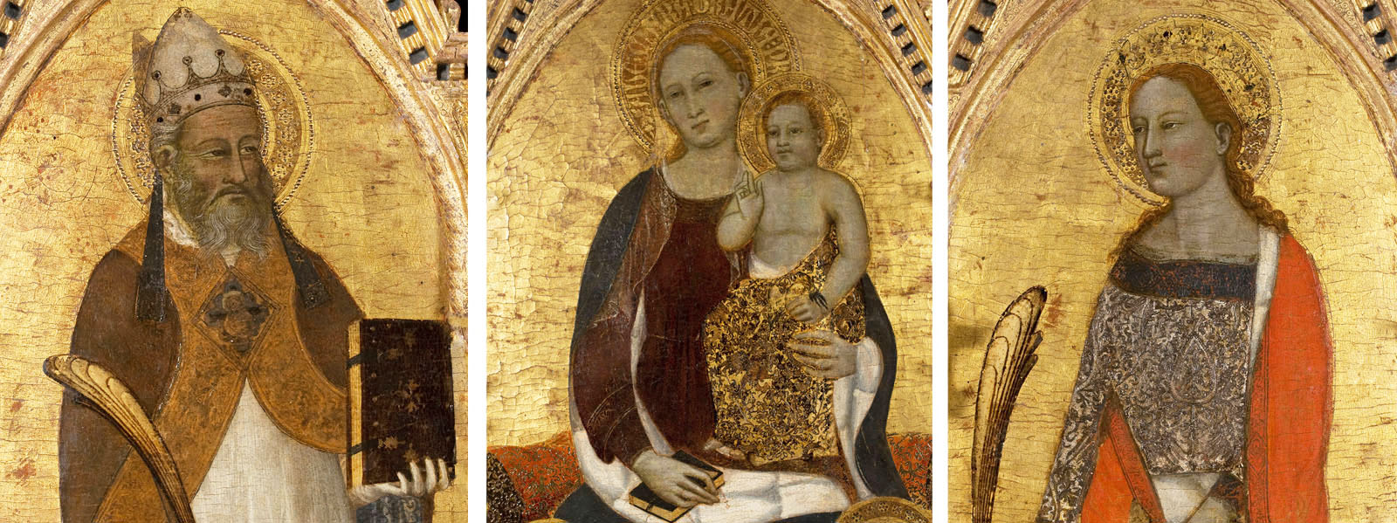

Torino, 24 novembre 2023 - Oggi i Musei Reali di Torino presentano il complesso restauro **del trittico a fondo oro che raffigura la *Madonna con il Bambino, San Gaudenzio, Santa Caterina e due angeli,* attribuito a Niccolò di Tommaso**, allievo di Nardo di Cione, attivo in Toscana e a Napoli e testimone della diffusione del linguaggio giottesco nella seconda metà del Trecento.

**Il restauro** - realizzato dal laboratorio “Restauro e Conservazione Opere di Pittura” di Cesare Pagliero, **grazie al generoso finanziamento dell’Avvocato Marziano Marzano** a sostegno del patrimonio pubblico italiano **tramite Art Bonus** – ha restituito alla tavola, a lungo conservata nei depositi della Pinacoteca, la solidità strutturale e la brillante cromia.

Il trittico è riferito al fiorentino **Niccolò di Tommaso**, pittore ancora per larga parte misterioso, documentato dal 1346 al 1375 e collaboratore di Nardo di Cione. Attivo a Firenze, per Santa Maria del Fiore, in Toscana e a Napoli, il suo vertice artistico è stato individuato negli affreschi della chiesa del Tau di Pistoia, ricondotti all’attività matura; la sua unica opera firmata e datata 1371 è *Sant’Antonio abate e altri santi* ora a Napoli, al Museo di Capodimonte, che si ritiene commissionato dalla regina Giovanna d’Angiò.

L’opera rappresenta al centro la Madonna con il Bambino e due angeli musicanti, ai lati san Gaudenzio, a sinistra, e santa Caterina d’Alessandria a destra; nelle cuspidi Cristo è affiancato dalla Vergine e dall’arcangelo Gabriele al momento dell’Annunciazione. La carpenteria di gusto neogotico e le iscrizioni identificative che compaiono sulla base sono frutto di restauri ottocenteschi.

Già parte della prestigiosa **collezione di Riccardo Gualino**, il noto e poliedrico imprenditore biellese diventato uno dei personaggi di spicco del panorama finanziario, economico e collezionistico dell’Italia di primo Novecento, il dipinto andrà ad arricchire le sale al secondo piano della Galleria Sabauda dedicate alla raccolta dell’industriale, documentandone il gusto per i primitivi italiani.

**Niccolò di Tommaso, *Madonna con il Bambino, san Gaudenzio, santa Caterina e due angeli***

Torino, Musei Reali | Galleria Sabauda (piazzetta Reale, 1)

**Sito internet:**

[https://museireali.beniculturali.it](https://museireali.beniculturali.it/museo-antichita%20)

**Social**

FB museirealitorino

IG museirealitorino

TW MuseiRealiTo

**Ufficio stampa**

**CLP Relazioni Pubbliche**

Anna Defrancesco | T +39 02 36755700 | M +39 349 6107625 | anna.defrancesco@clp1968.it | [www.clp1968.it](http://www.clp1968.it)